贵州高速渗透测试
渗透测试报告
2026年03月20日
深圳市永达电子信息股份有限公司

文档信息
文档名称 | 贵州高速渗透测试渗透测试报告
文档管理编号
保密级别 |  | 文档版本编号
制作人 | admin | 制作日期 | 2026.03.20
复审人 |  | 复审日期
扩散范围
扩散批准人

admin

目 录
文档信息 I
一 工作概述 1
二 漏洞详情 2

一 工作概述
主要工作内容如下：
2026年03月20日，渗透测试人员对贵州高速渗透测试进行渗透测试。在测试过程中发现0处高危漏洞，0处中危漏洞,1处低危漏洞，漏洞类型主要为未授权的访问/权限绕过。以下是详细测试内容。
贵州高速渗透测试漏洞情况一览表
序号 | 漏洞url | 漏洞类型
1 | http://192.168.101.45:2052 | 未授权的访问/权限绕过

二 漏洞详情

2.1 贵州高速渗透测试

2.1.1 ONLYFFICE文档未授权访问
漏洞名称 | ONLYFFICE文档未授权访问
漏洞等级 | 低危
漏洞地址 | http://192.168.101.45:2052
漏洞描述 | 由于没有对网站敏感页面进行登录状态、访问权限的检查，导致攻击者可未授权访问，获取敏感信息及进行未授权操作。
漏洞检测结果
ONLYFFICE文档默认页面存在未授权访问
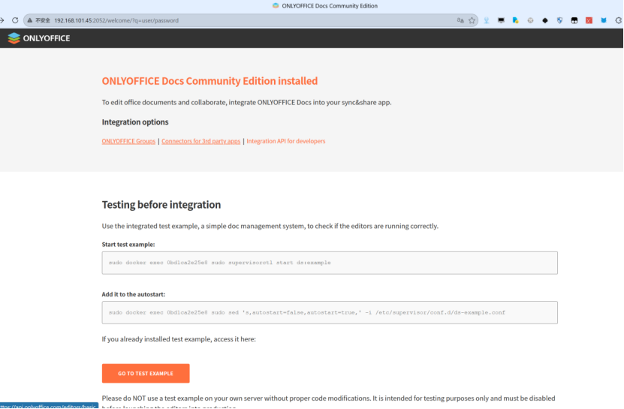

修复建议 | [1]页面进行严格的访问权限的控制以及对访问角色进行权限检查；  [2]可以使用session对用户的身份进行判断和控制。

